peningkatan efektivitas pembelajaran pak melalui

PENGGABUNGAN KELAS PARALEL DI KELAS V SDN 03

RANTEPAO KABUPATEN TORAJA UTARA

SKRIPSI
Diajukan Kepada Sekolah Tinggi Agama Kristen Negeri (STAKN) Toraja Untuk Memenuhi
Salah Satu Syarat Memperoleh Gelar Sarjana Pendidikan Agama Kristen (S.Pd.K)
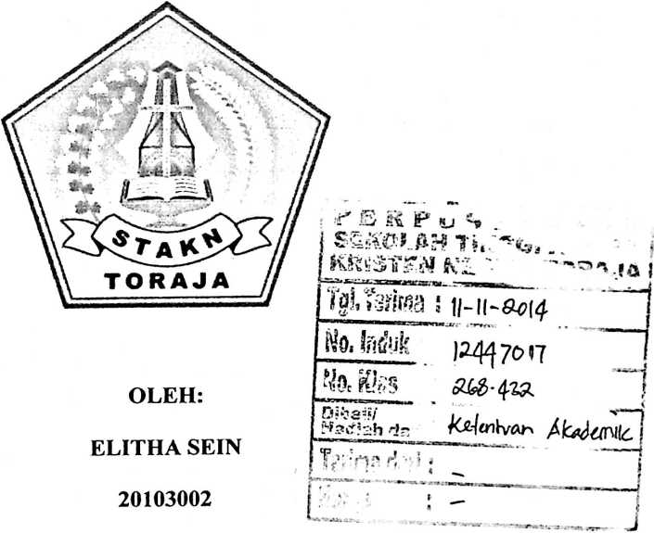
PENDIDIKAN AGAMA KRISTEN
SEKOLAH TINGGI AGAMA KRISTEN NEGERI
(STAKN) TORAJA
2014

Judul Skripsi | : Peningkatan Efektivitas Pembelajaran PAK Melalui  Penggabungan Kelas Paralel di Kelas V SDN 03  Rantepao Kabupaten Toraja Utara
Disiapkan Oleh | •
Nama | : Elitha Sein
Nirm | : 20103002
Jurusan | : Pendidikan Agama Kristen

Nama | : Elitha Sein
Nirm | : 20103002
Jurusan | : Pendidikan Agama Kristen
Judul | :Peningkatan Efektivitas Pembelajaran Pak Melalui Penggabungan  Kelas Paralel Di Kelas V SDN 03 Rantepao Kabupaten Toraja  Utara

Telah dipertahankan oleh penulisnya di depan Dewan Penguji Skripsi (SI)
Sekolah Tinggi Agama Kristen Negeri (STAKN) Toraja pada tanggal 18
September 2014 dan telah diyudisium pada tanggal 19 September 2014 dengan
predikat kelulusan Sangat Memuaskan.
Mengkendek, 22 Oktober 2014
Penguji I
Penguji H
Dosen Penguji,
: Alfrida L. Membala, M.Pd.K.
NIP. 150409440
: Roby Marrung, S.Th.
NIP. 198105062006041003
Panitia Ujian,
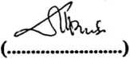
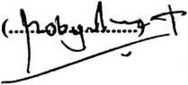
Ketua, Sekertaris,
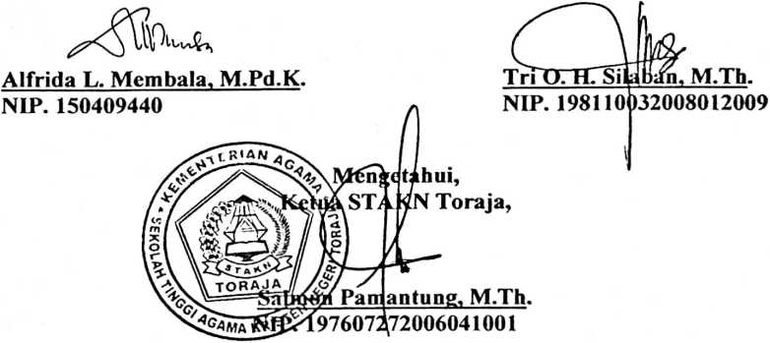
iii
ABSTRAK
ELITHA SEIN dengan judul skripsi: “Peningkatan Efektivitas
Pembelajaran PAK melalui Penggabungan Kelas Paralel di Kelas V
SDN 03 Rantepao Kabupaten Toraja Utara”.
Dalam penempatan di laporan, mata pelajaran agama menjadi urutan
pertama. Pelajaran agama akan membekali peserta didik dalam mempelajari
mata pelajaran umum, karena di dalam pelajaran agama peserta didik akan
dibekali untuk membedakan mana yang baik dan tidak baik untuk
dilakukan. Yang menjadi fokus pembahasan dalam skripsi ini adalah
pembelajaran Pendidikan Agama Kristen. Pendidikan Agama Kristen
merupakan hal yang sangat penting dalam kehidupan umat kristiani, karena
Pendidikan Agama Kristen adalah proses membawa peserta didik kepada
taraf kedewasaan iman. Dalam proses pembelajaran PAK untuk dapat
mencapai hasil maksimal dengan baik, maka pembelajaran itu harus efektif.
Pembelajaran dikatakan efektif apabila siswa dan guru dalam melakukan
pembelajaran berhasil, siswa dan guru aktif, kelas terkontrol dan interaksi
antara siswa dan guru berjalan dengan baik.
Penulis mencoba untuk meneliti bagaimana peningkatan efektivitas
pembelajaran PAK melalui penggabungan kelas paralel di kjelas V SDN 03
Rantepao. Hal inilah yang mendorong penulis untuk meneliti efektivitas
pembelajaran yang terjadi di dalamnya sehubungan dengan penggabungan
kelas paralel ini. Dalam hal ini penulis menguraikan bagaimana
pembelajaran PAK berlangsung dalam penggabungan kelas paralel, apakah
beijalan efektif atau tidak, dengan berpedoman pada indikator efektivitas
pembelajaran yakni: terlaksananya metode pembelajaran dengan baik, kelas
terkontrol, guru dan siswa aktif dalam pembelajaran, teijadi interaksi yang
baik antar guru dan siswa.

